DI_DDIC_SIS_TSM_SQL

CÓDIGO: | DI_DDIC_SIS_TSM_SQL

TECNICO: | Jorge Alvaré Malvar

DESCRIPCION: | Instalación de cliente SQL para backup en TSM

ÍNDICE
1 OBJETIVO 3
1.1 Crear nodos en servidor de TSM 3
1.1.1 Nodo cliente Windows 3
1.1.2 Nodo cliente sql 9
1.2 Instalacion cliente en la maquina cliente 14
1.2.1 Título 3 14
2 DESARROLLO DEL DOCUMENTO DEL DIC 15
2.1 Título 2 15
2.1.1 Título 3 15

OBJETIVO
Hacer un backup de las bases de datos que hay en el equipo que lleva el control de la báscula de la Térmica de la Pereda.

Crear nodos en servidor de TSM
Lo primero es crear los NODOS en el servidor de TSM.

Nodo cliente Windows
Aunque todo se puede hacer por comandos en modo texto esta guía se hará con el modo grafico para que sea mas fácil de seguir.
Conectar con la consola web del operation console y acceder a la parte de clientes, pulsar el botón “+cliente”
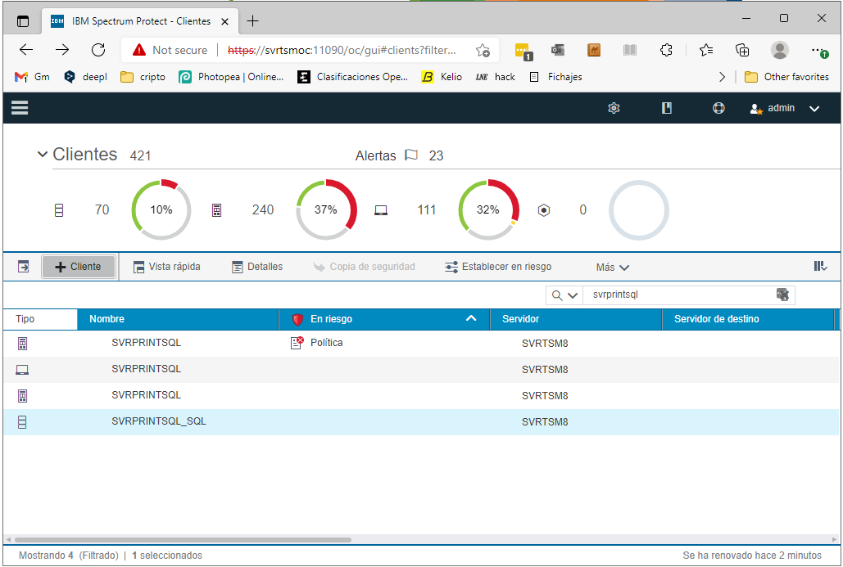
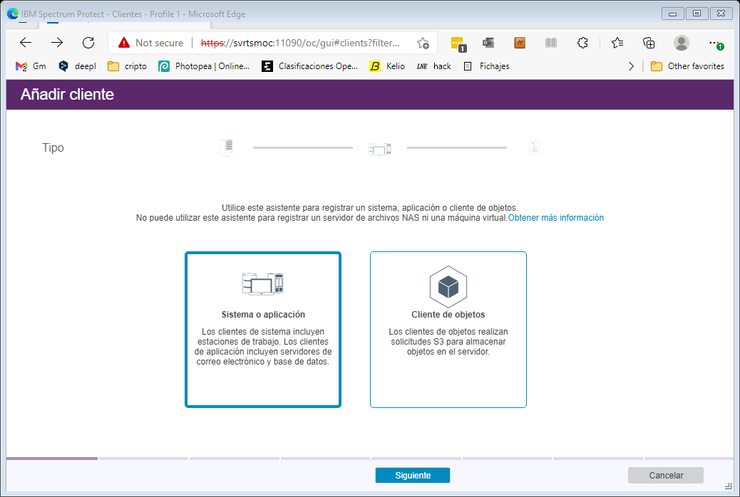
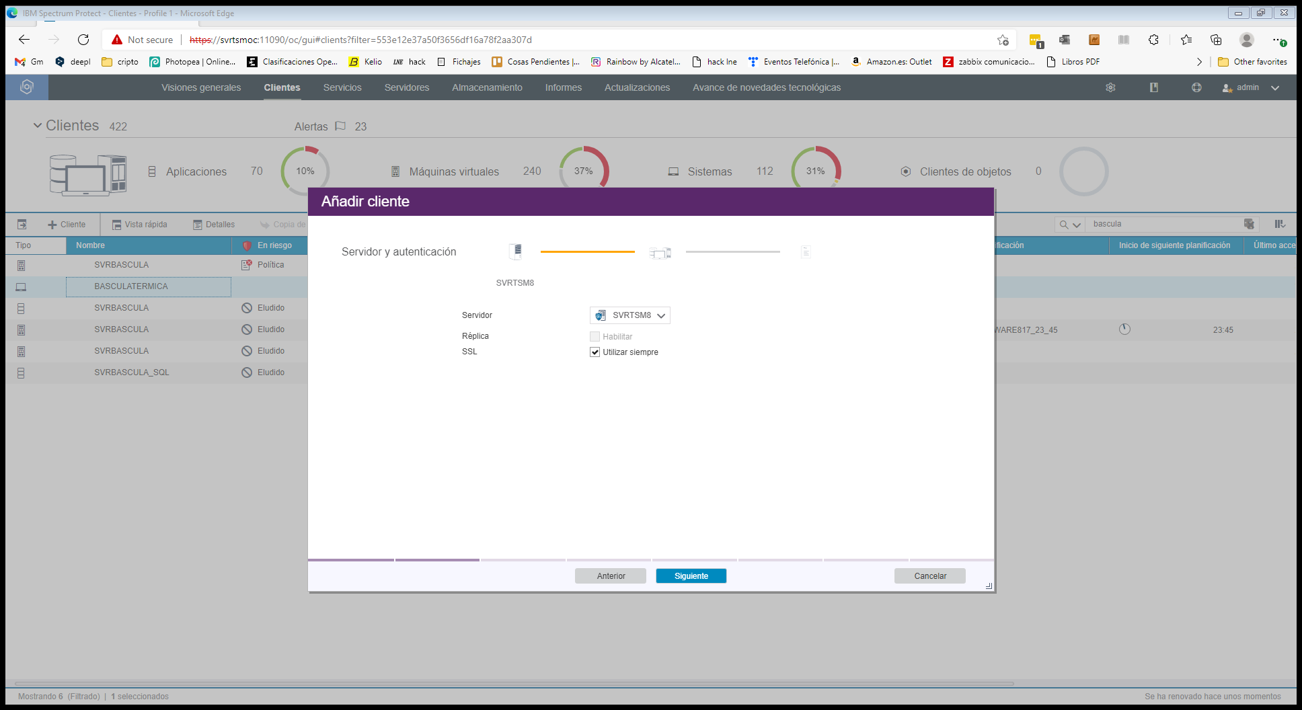
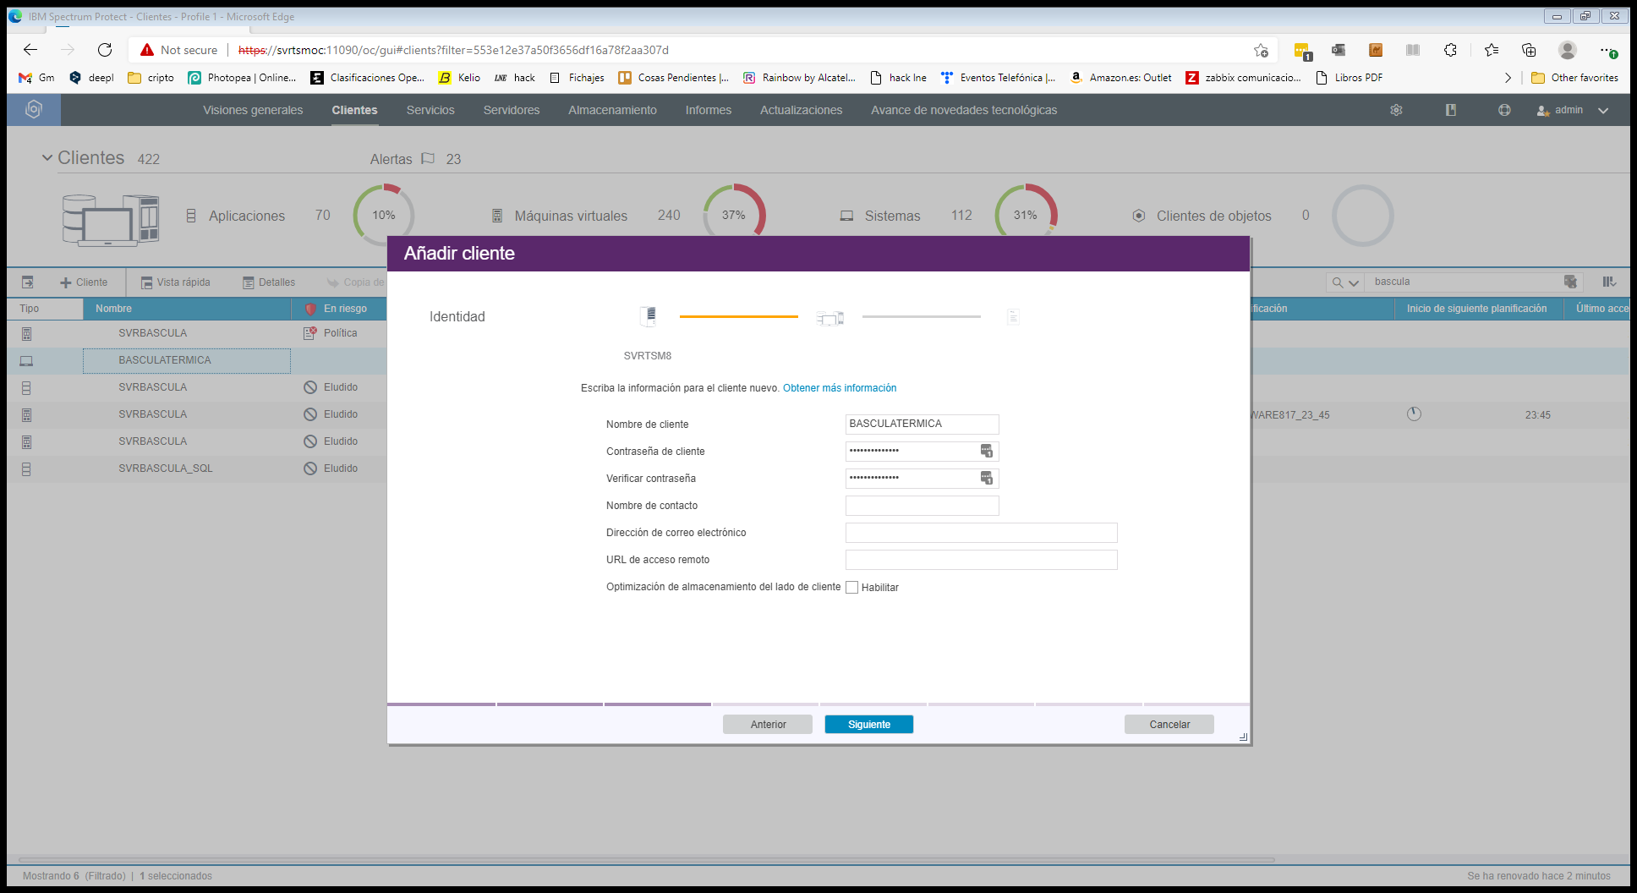
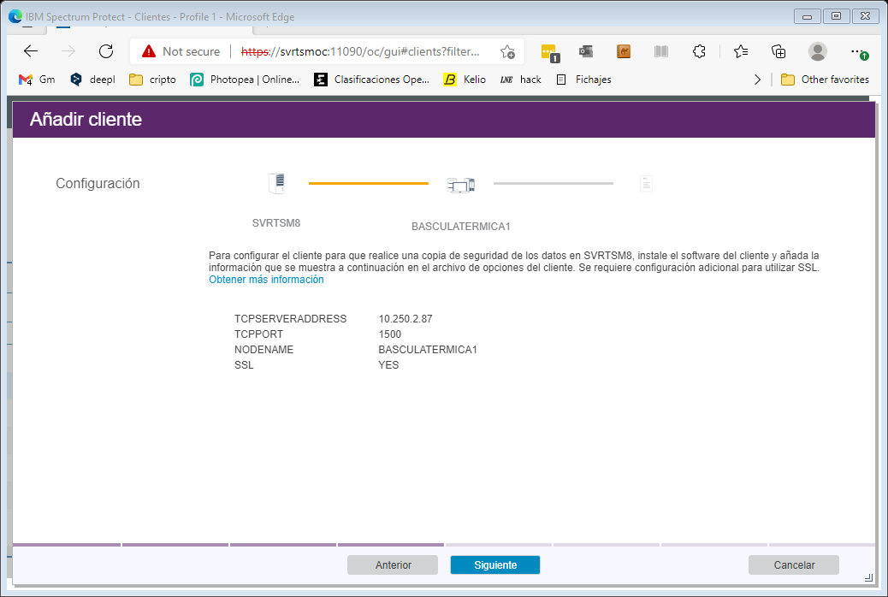
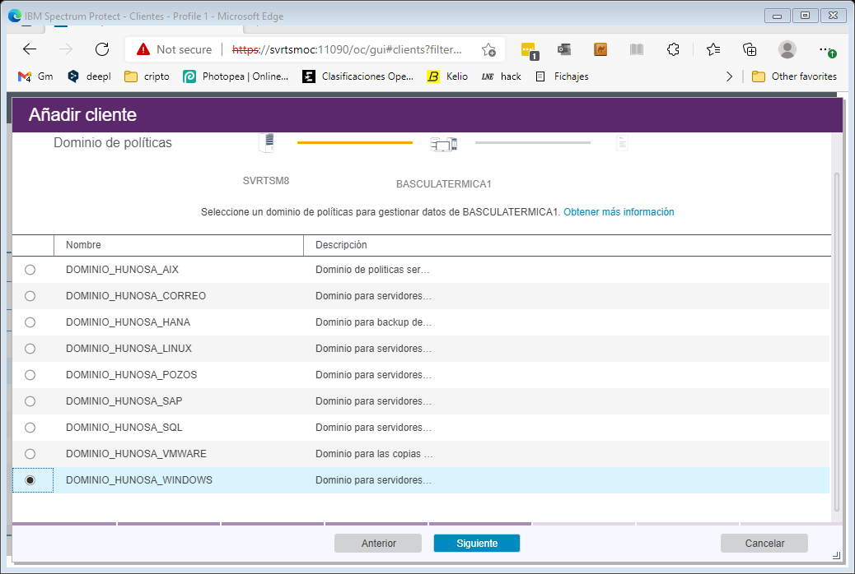
DE MOMENTO NO LO ASOCIAMOS A NINGUNA PLANIFICACION, YA HAREMOS ESTO MAS ADELANTE
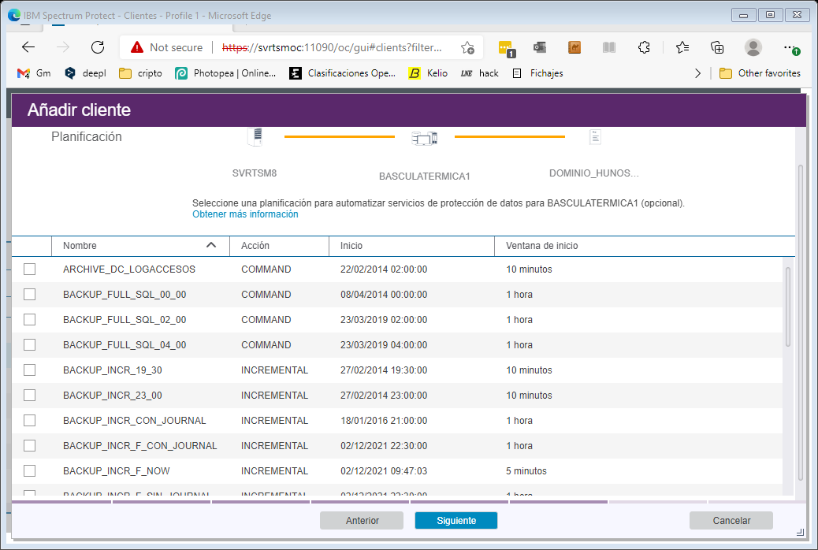
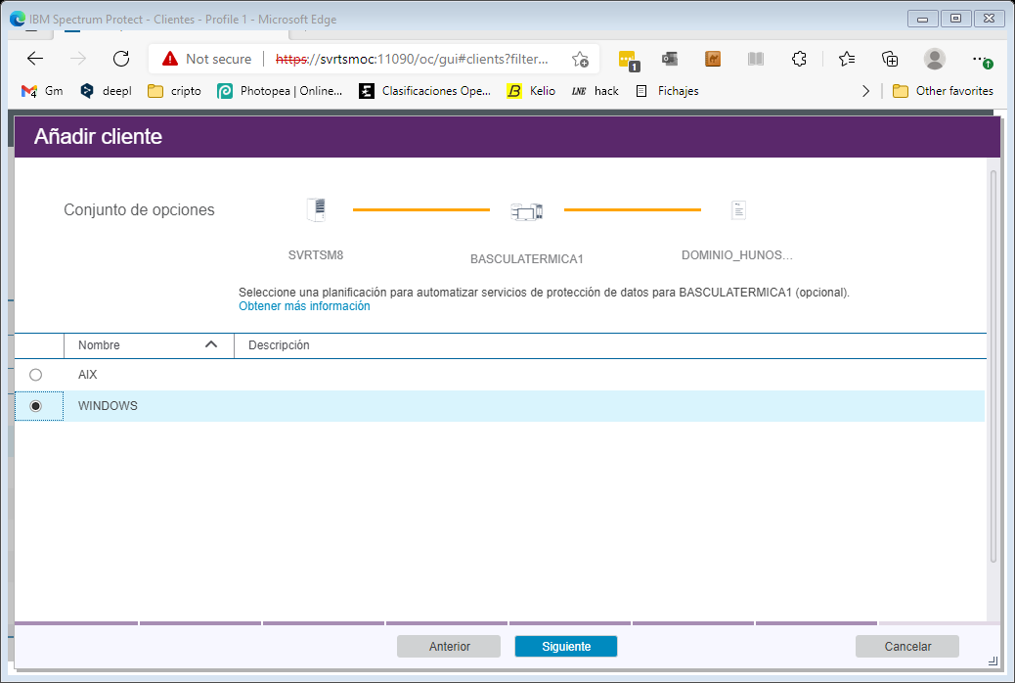
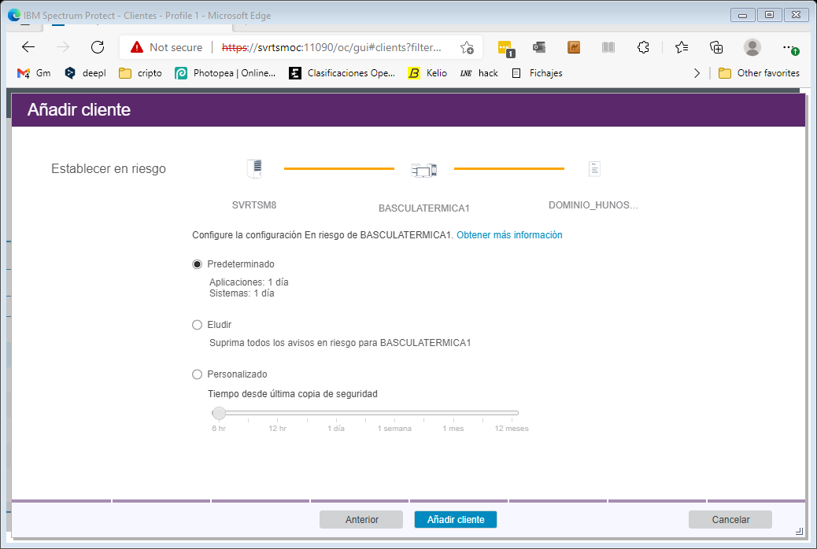
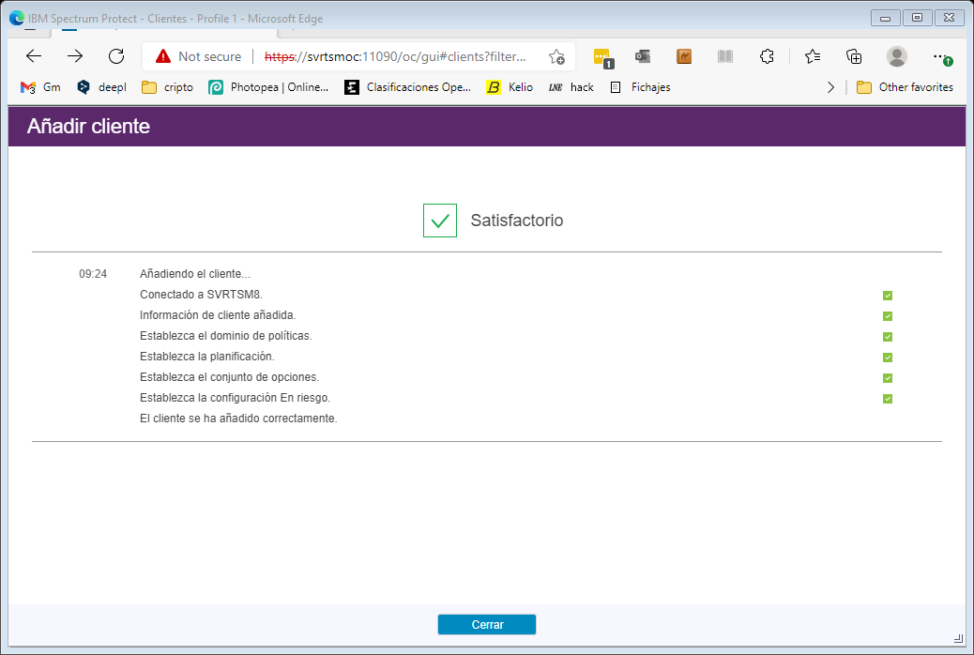

Nodo cliente sql
Ahora creamos el nodo del TDP de SQL
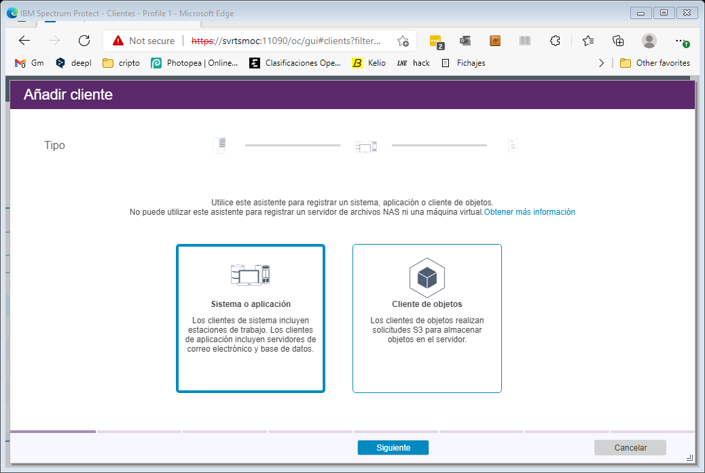
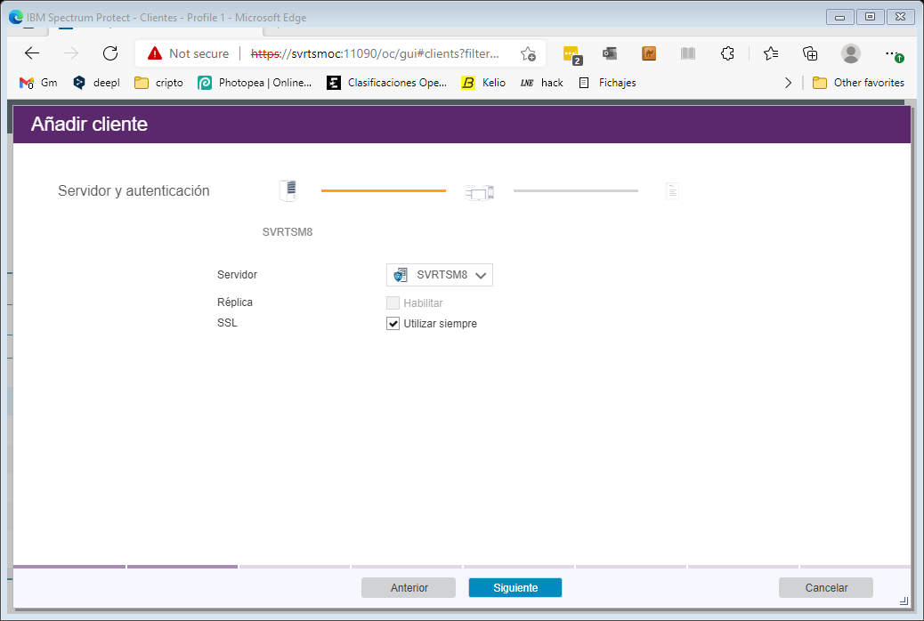
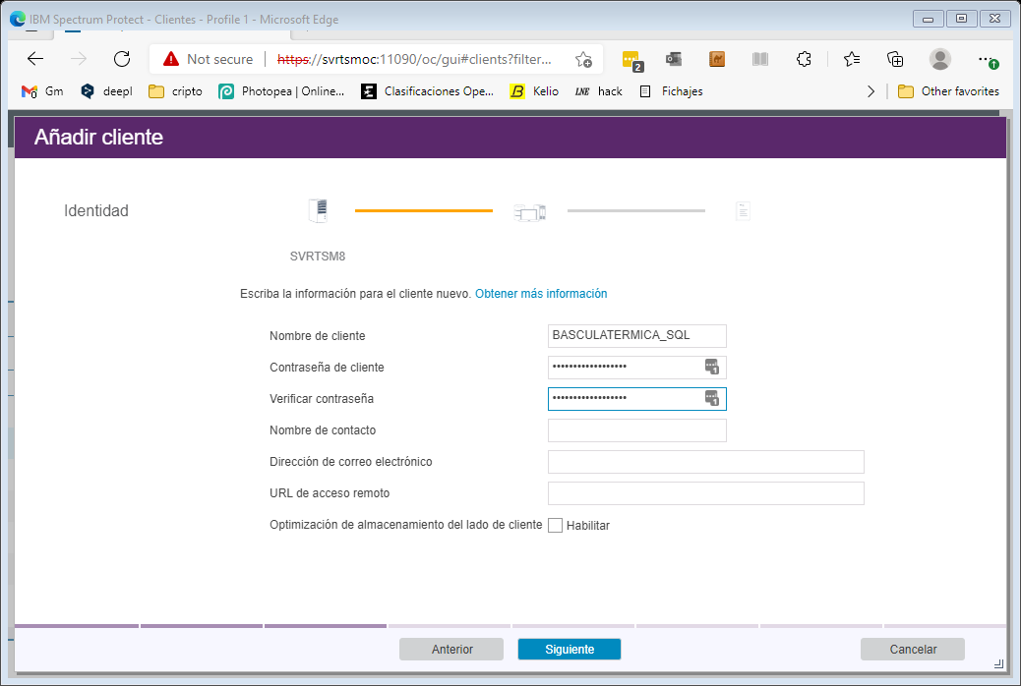
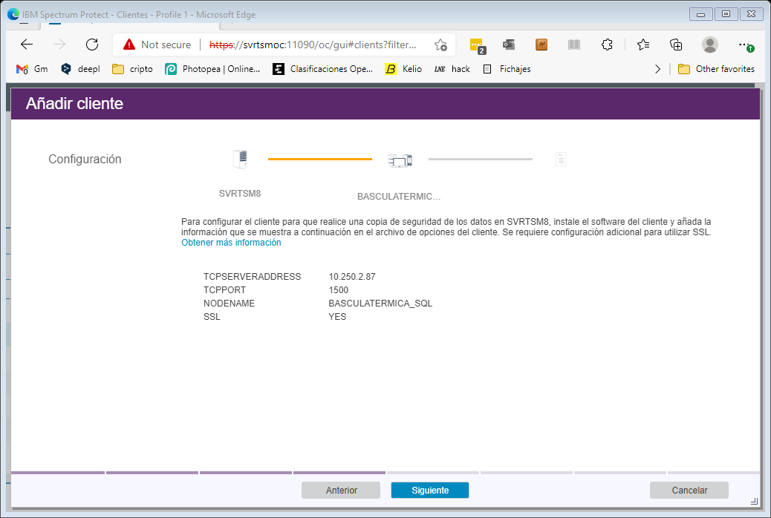
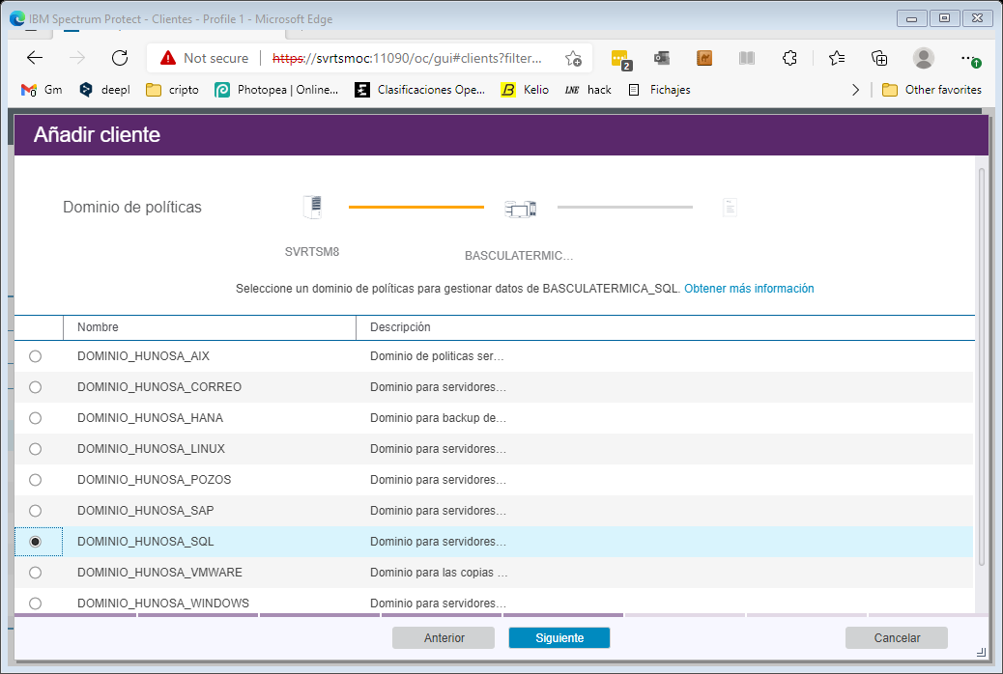
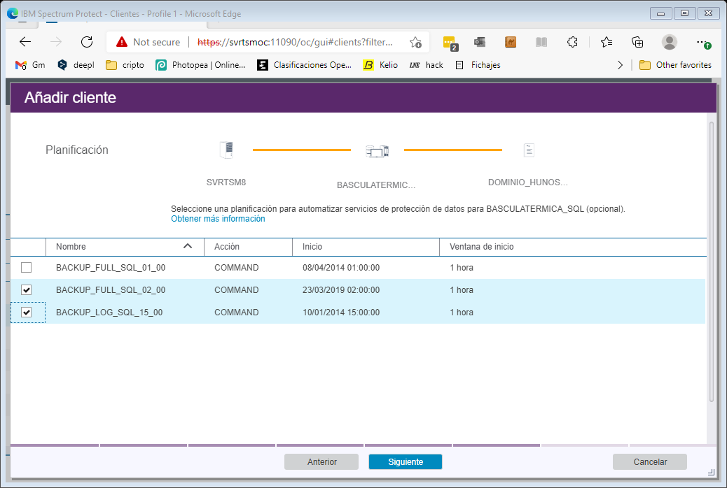
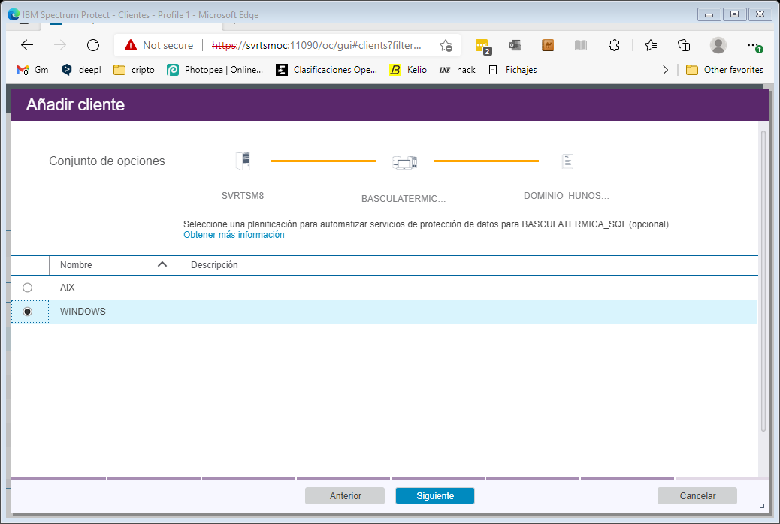
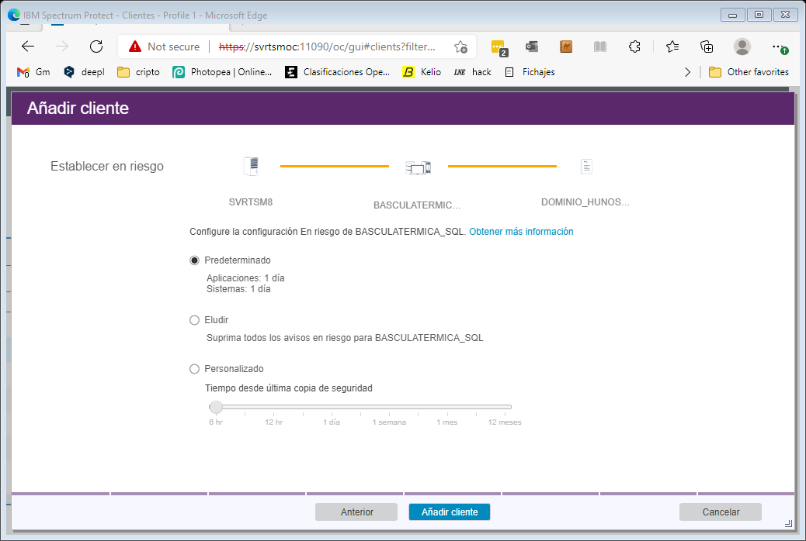
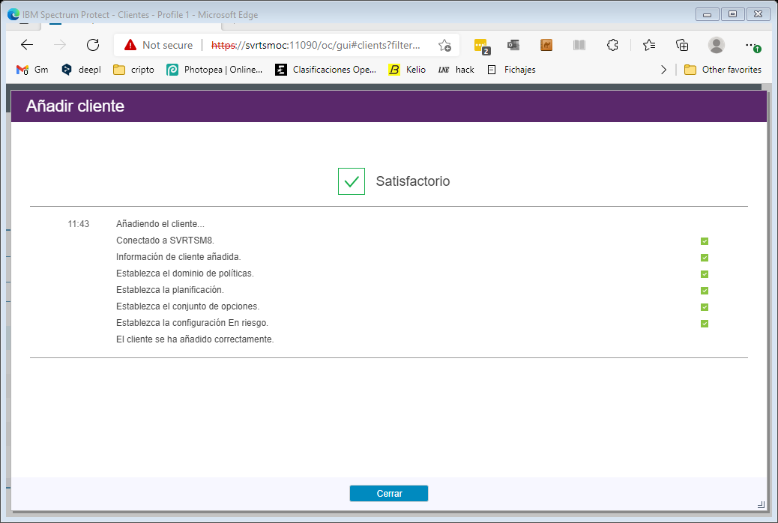

Instalacion cliente en la maquina cliente

Título 3
Se instala el cliente Windows con todos los valores por defecto
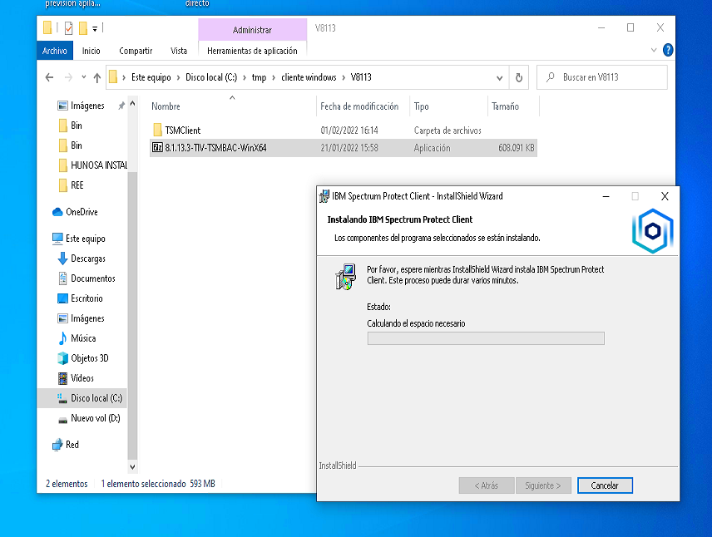
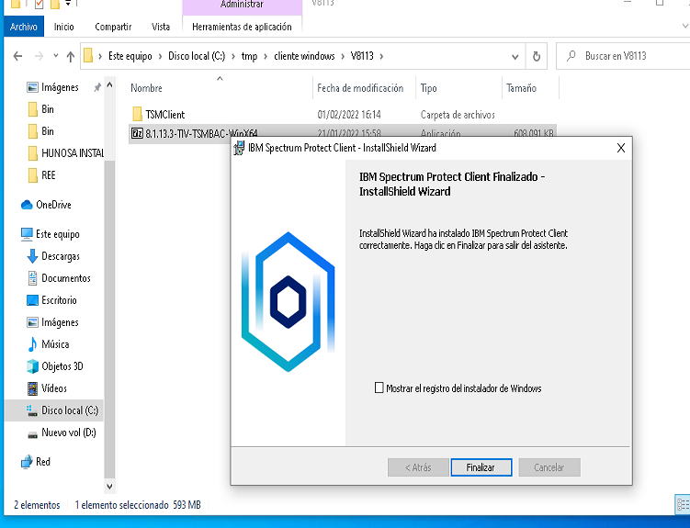
Despues de instalar se puede configuar ejecutando el programa de backup, como es la primera vez que entra ya sale el asistente
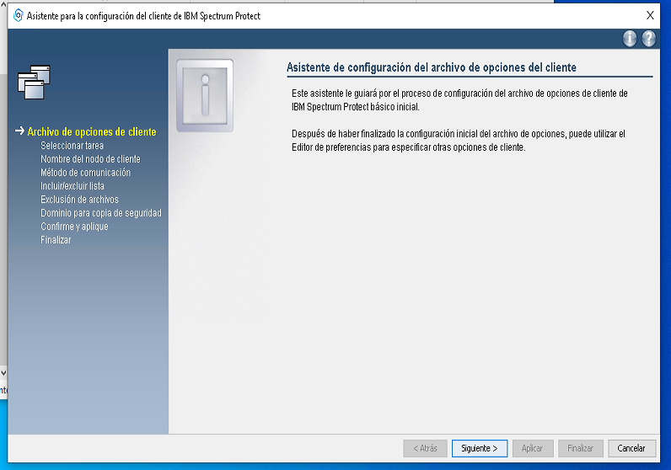
Se debe crear el archivo de opciones dsm.opt o si se tiene copiarlo, todas las opciones son modificables posteriormente
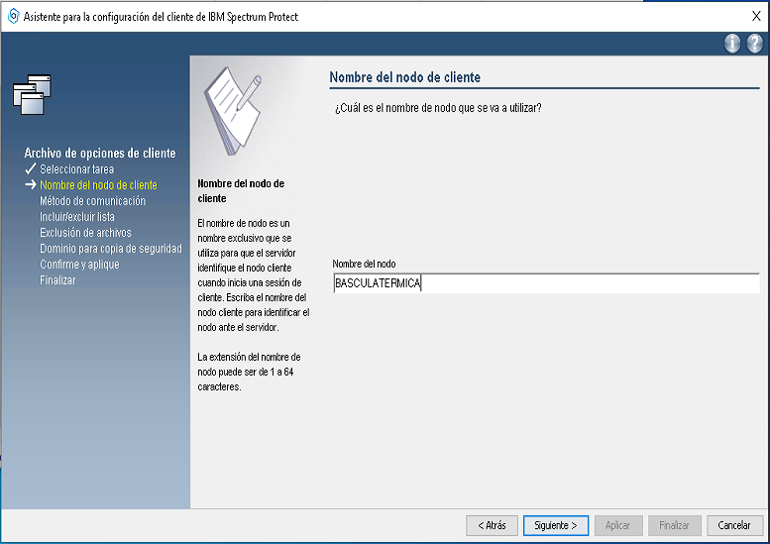
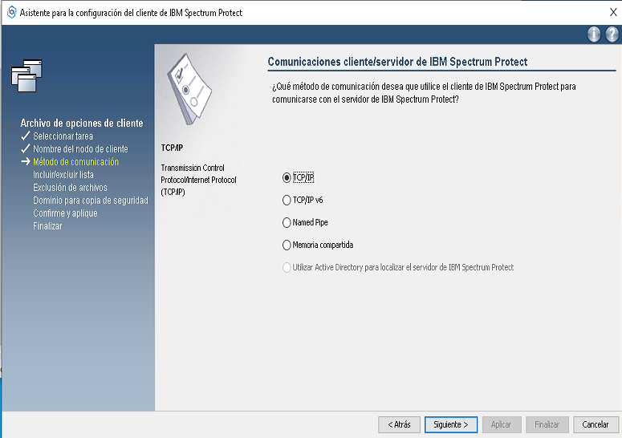
Ip o nombre del servidor de tsm, svrtsm8
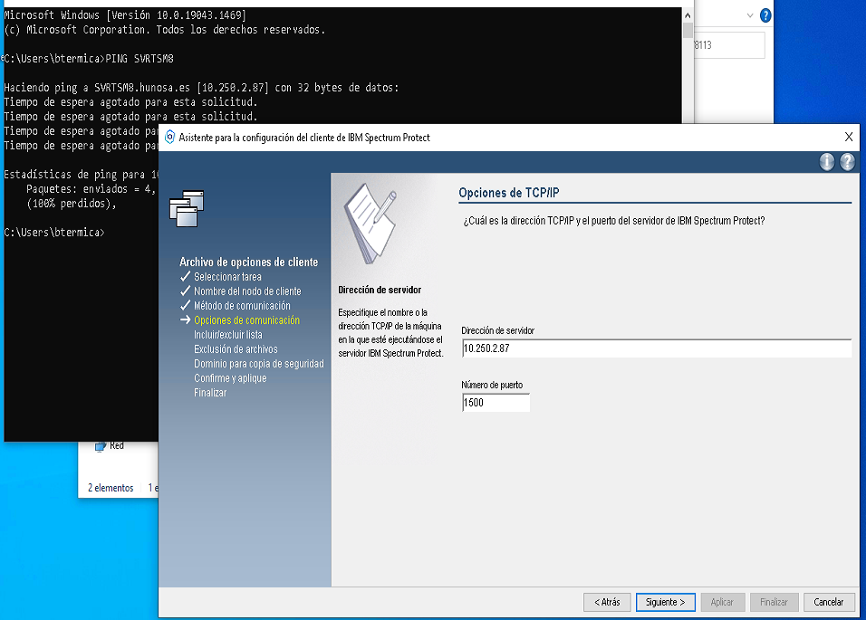
Seleccionar todo en exclusiones recomendadas
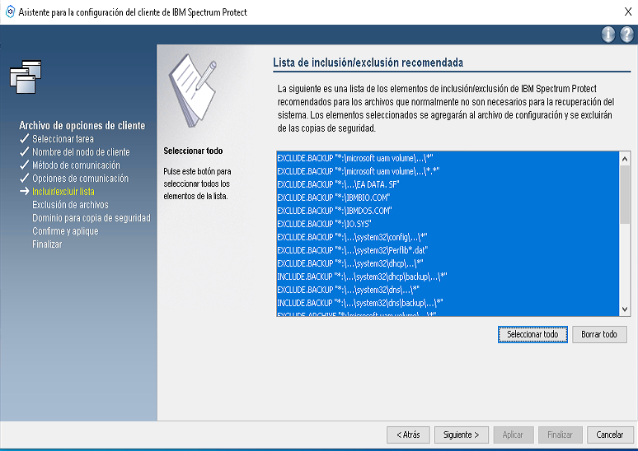

Seleccionar todo en extensiones a exlcuir
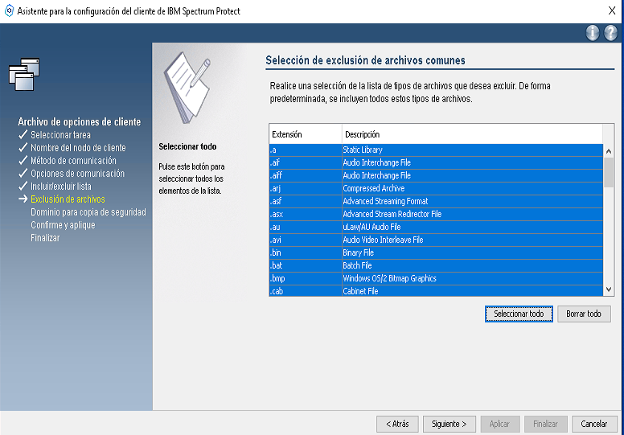
Vamos a ver si hace un bakcup de todo el equipo por si se estropea el disco
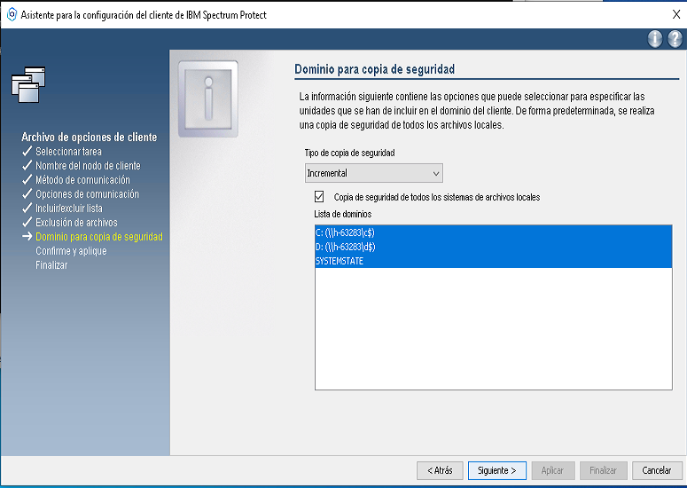
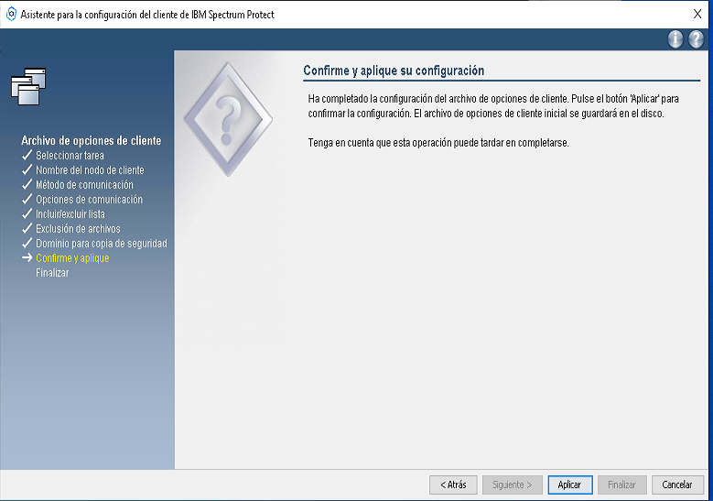
Nos pide la password del nodo que antes configuramos y si todo va bien
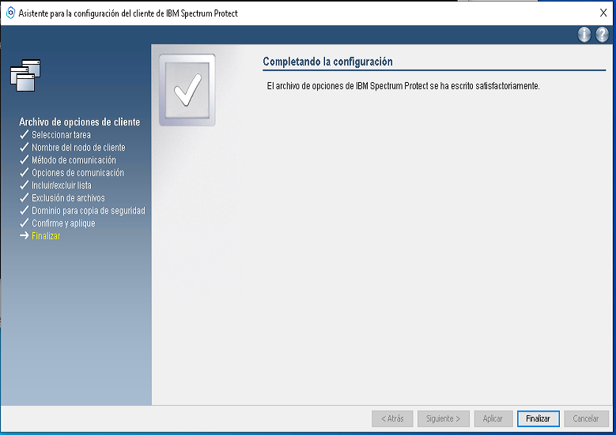
Ya abre la aplicación y podemos hacer un backup para comprobar si todo va bien. En este caso vamos a probar con el systemState
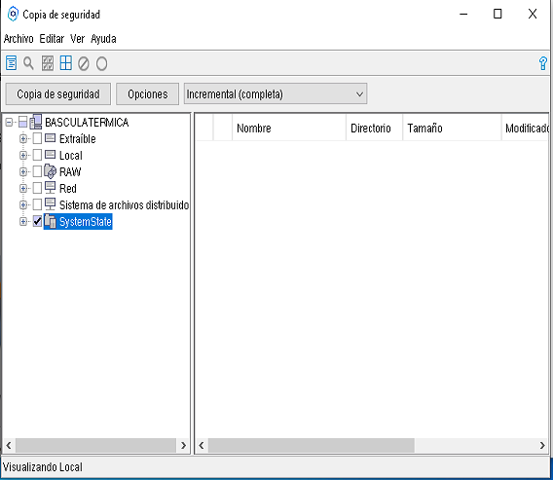
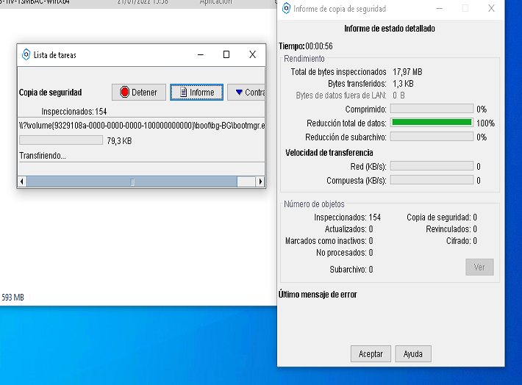
En la consola del operation console también se puede ver que hay conexión y trasferencia de datos
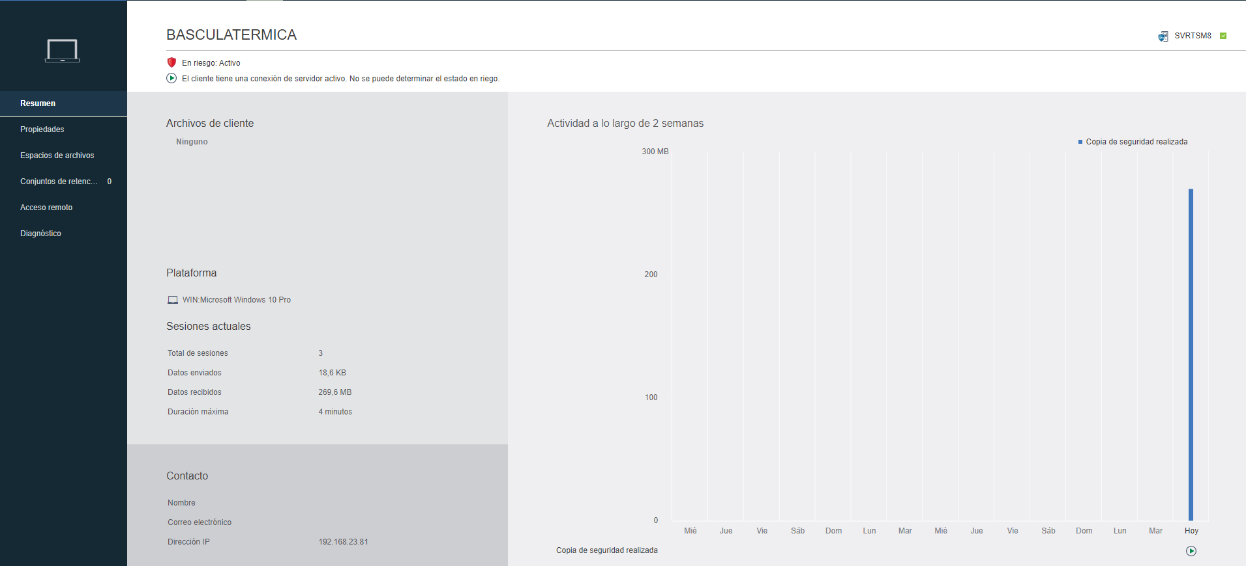

Cliente TDP SQL
Ejecutamos el software de instalación
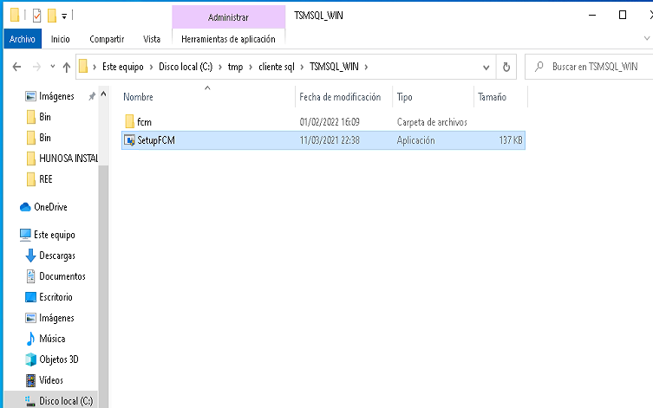

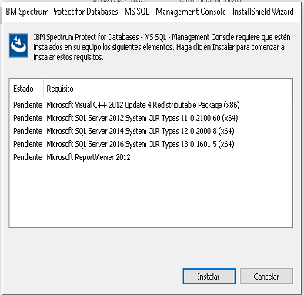
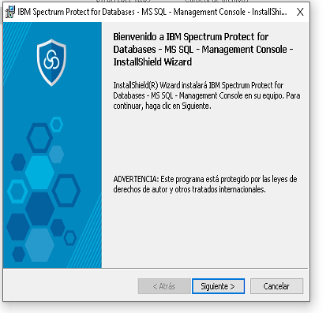

Se instala con todo por defecto
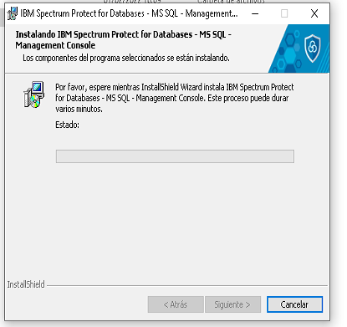
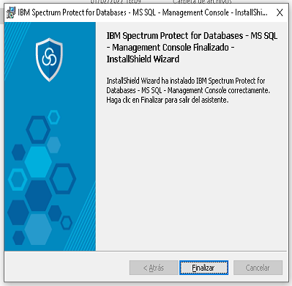
Se ejecuta la aplicación del tdp sql
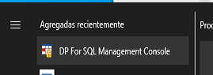
Se ejecuta el asistente
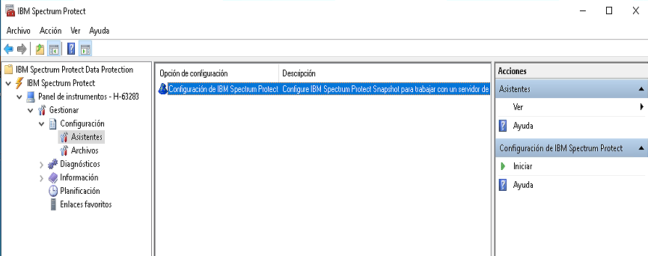
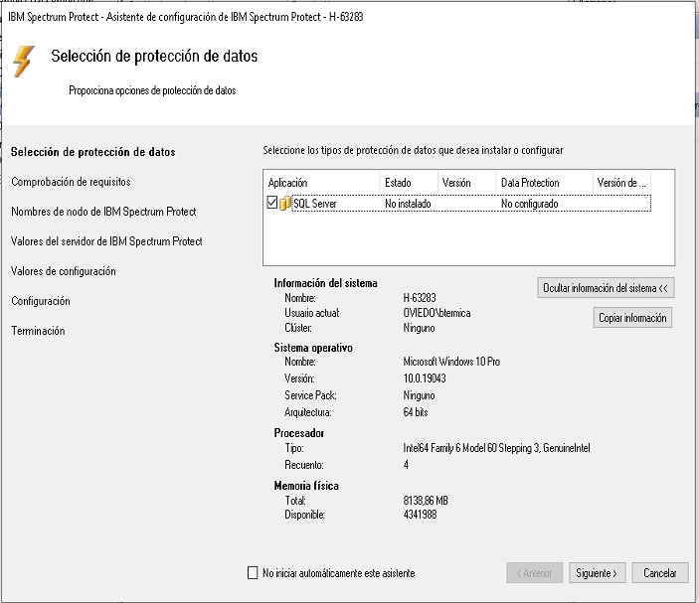
Aparecen un par de warning pero se puede continuar
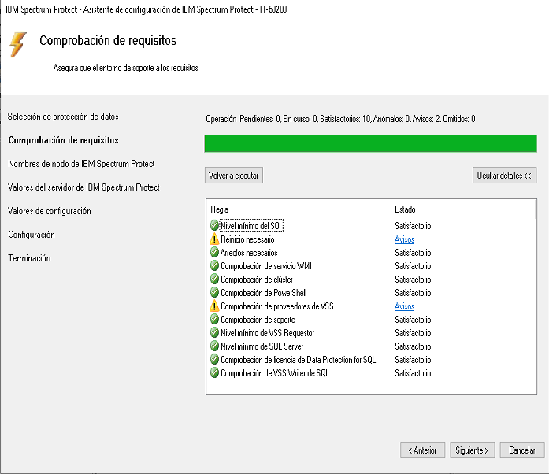
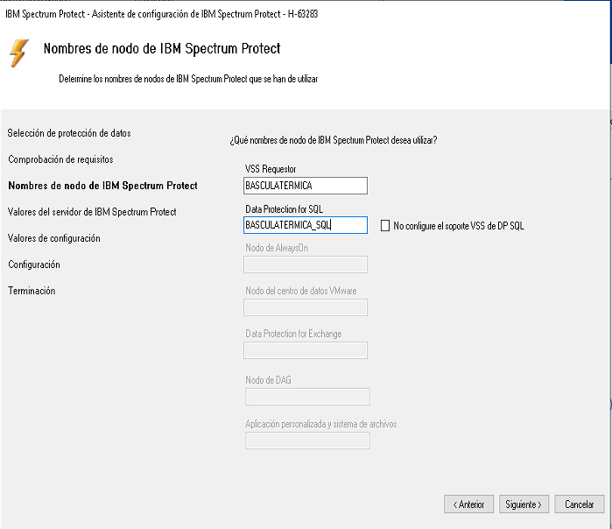
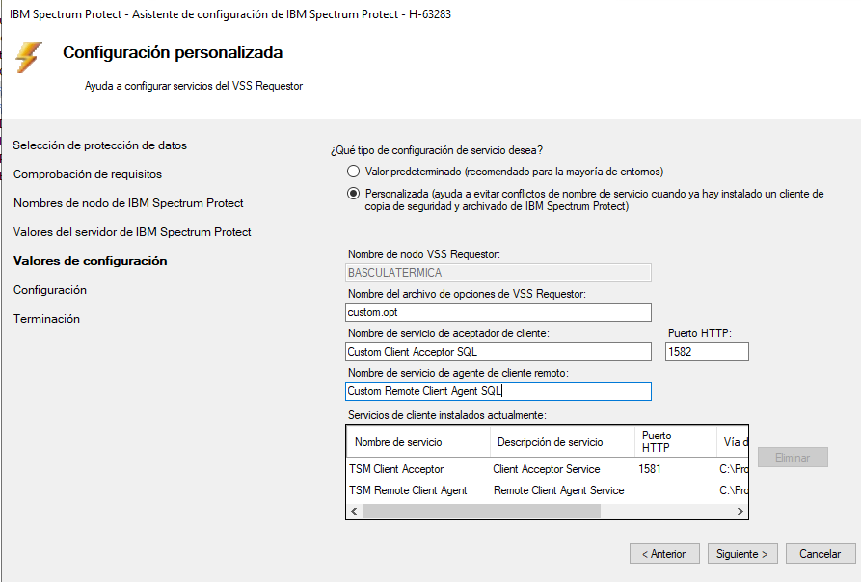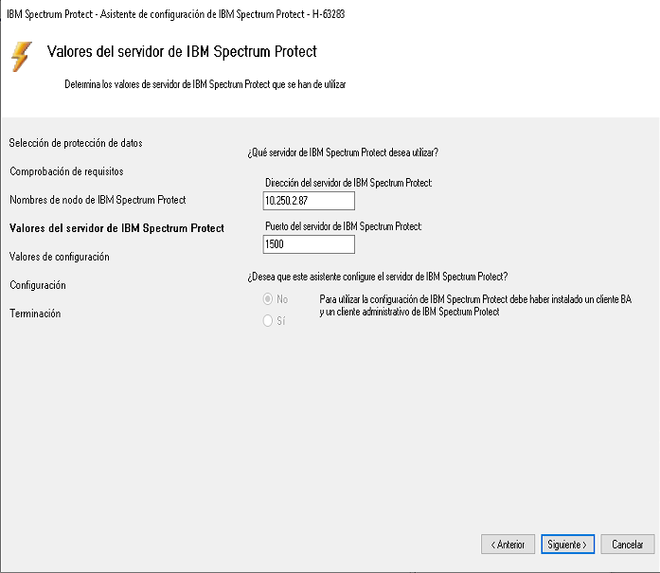

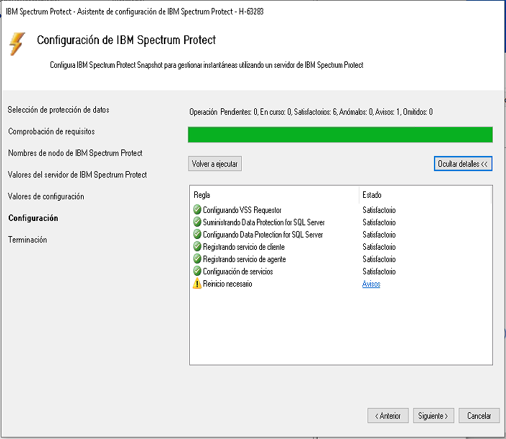

Desmarcar diagnostico vss y finalizar
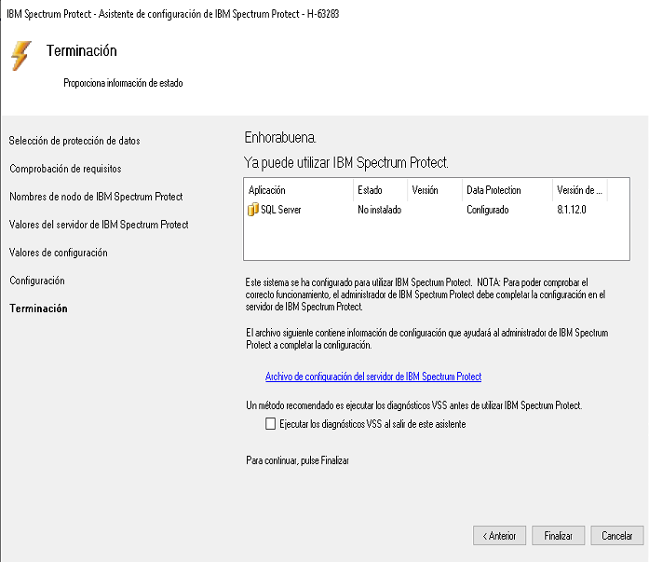

DESARROLLO DEL DOCUMENTO DEL DIC
Texto normal.

Título 2
Texto normal.

Título 3
Texto normal.

Título 4
Texto normal.

